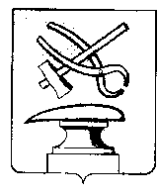
Российская Федерация
Пензенская область
СОБРАНИЕ ПРЕДСТАВИТЕЛЕЙ
ГОРОДА КУЗНЕЦКА

РЕШЕНИЕ

О признании утратившим силу решения Собрания представителей города Кузнецка от 29.03.2018 № 11-56/6 «О внесении изменений в Устав города Кузнецка Пензенской области»

Принято Собранием представителей города Кузнецка 28 апреля 2018 года

Руководствуясь ст. 21 Устава города Кузнецка Пензенской области,

Собрание представителей города Кузнецка решило:

1. Признать утратившим силу решение Собрания представителей города Кузнецка от 29.03.2018 № 11-56/6 «О внесении изменений в Устав города Кузнецка Пензенской области».

Глава города Кузнецка В.А. Назаров
28.04.2018 № 22-57/6

